技術報告：非導電型散熱塗料熱傳遞效能測試與熱場分析
測試日期： 2026年8月25日
報告標的： 散熱塗料輻射散熱效能與半密閉空間熱場梯度檢測

一、 測試目的
透過懸浮熱電偶量測半密閉空間內不同梯度之空氣溫度，佐證鋁基板經噴塗 AlN(碳管) 複合散熱塗料後，能有效將表面熱能以「熱輻射」形式大量釋放至空氣中，並藉由熱對流將溫度帶走。同時，利用半密閉空間的設計，驗證輻射熱確實被塗料釋放並有效留滯、加熱周圍環境空間。

二、 測試條件與環境參數
- 測試組別：
  - T1 (對照組)： 裸鋁試片。
  - T2 (實驗組)： 噴塗 AlN (+碳管) #3 之鋁試片。
- 量測設備與配置：
  - 採用熱電偶感測器進行非接觸式懸浮量測。
  - 懸浮高度自距離試片表面 0.5 mm 處開始測試。
  - 量測梯度：每增加 1.0 mm 為一個量測間距，總計測試 6 個高度梯度 (0.5 mm ~ 5.5 mm)。
- 環境控制：
  - 測試於半密閉空間（紙箱）內進行，以阻絕外部環境的隨機氣流干擾，並利於觀察輻射熱對區域空間的加熱效應。
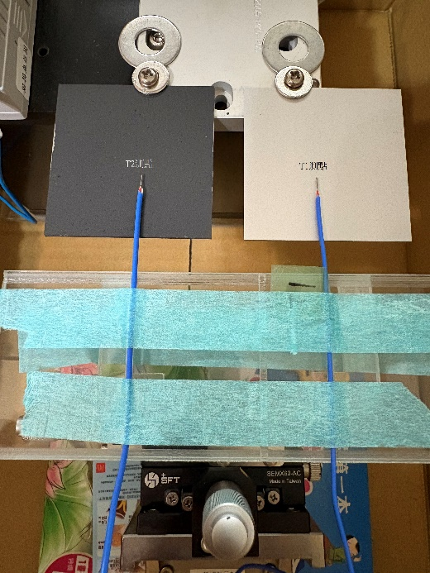 | 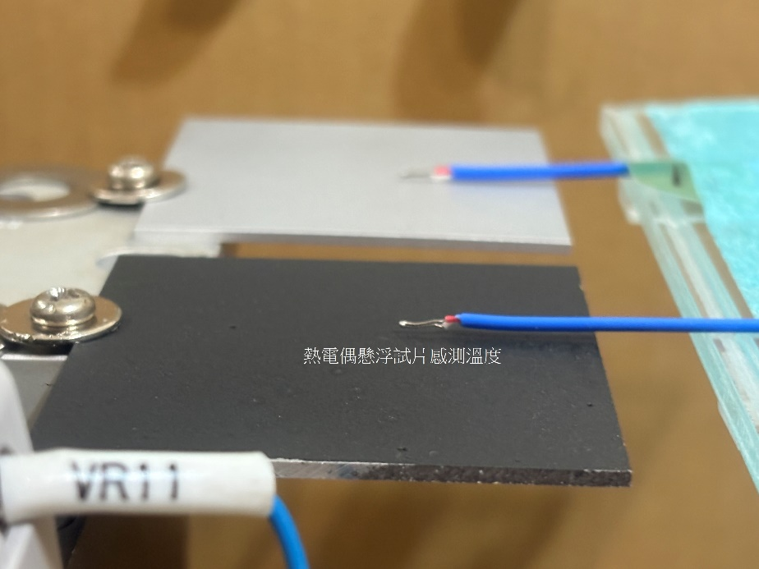

三、 溫度量測數據紀錄
以下數據為熱電偶於各懸浮梯度所擷取之熱場溫度（數據擷取自測試紀錄表）：
懸浮距試片距離 (mm) | 0.5 |  | 1.5 |  | 2.5 |  | 3.5 |  | 4.5 | 5.5
T1 (裸鋁試片)℃ | 78.8 | 73.8 |  | 69.4 |  | 65.4 |  | 59.4 |  | 55.2
T2 (AlN散熱塗料)℃ | 84.8 | 78.4 |  | 74.2 |  | 71.8 |  | 69.4 |  | 67.4
ΔT (T1 - T2)℃ | -6.0 | -4.6 |  | -4.8 |  | -6.4 |  | -10.0 |  | -12.2
(註：ΔT 為負值代表 T2 實驗組之感測空間溫度高於 T1 對照組。)

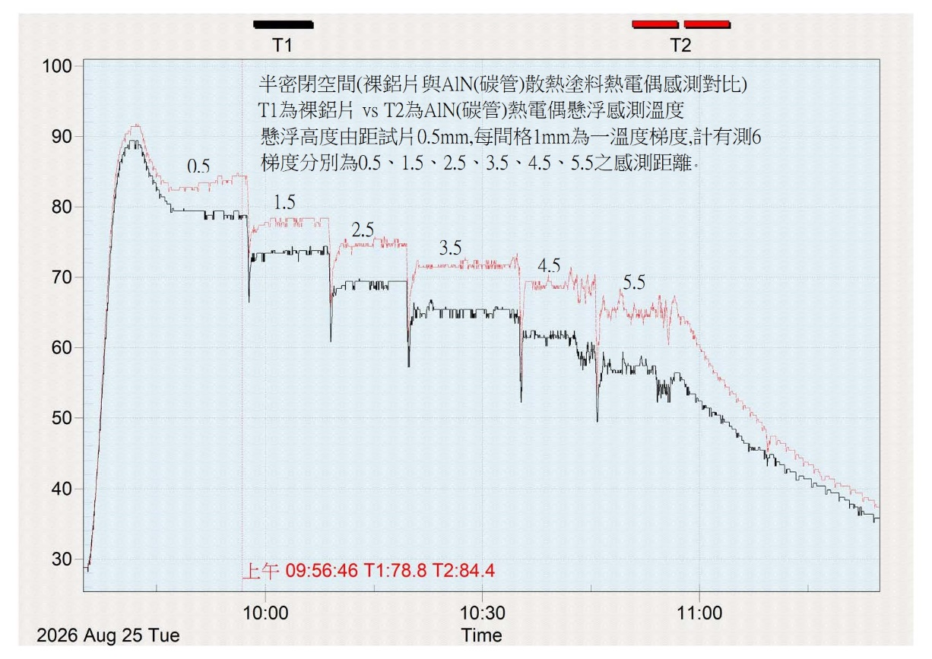

四、 數據分析與物理機制探討

4.1 極限熱邊界層的突破 (0.5mm ~ 1.5mm 區間)
在極靠近試片表面的 0.5 mm 處，T2 (AlN塗料) 的空間感測溫度達到 84.8℃，較 T1 (裸鋁) 的 78.8°C 高出 6.0℃。
- 機制探討： 裸鋁表面輻射率極低，熱能容易蓄積在固體內部，僅能依賴微弱的自然對流進行熱交換，熱阻較高。AlN(碳管) 塗料賦予了表面極高的紅外輻射率，大幅降低了固氣交界面的熱阻。這顯示塗料能極為迅速地將基板熱能「抽取」並傳遞至空氣邊界層中。

4.2 輻射熱的空間穿透力與熱場維持 (2.5mm ~ 5.5mm 區間)
隨著感測距離拉長，兩者的熱場均隨距離衰減，但衰減斜率有顯著差異。在最遠的 5.5 mm 處，T1 溫度已陡降至 55.2℃，而 T2 仍能維持在 67.4℃，兩組的溫差 (ΔT) 從 0.5 mm 處的 6.0℃，大幅擴張至 5.5 mm 處的 12.2℃。
- 機制探討： 這一數據極具關鍵性。如果塗料僅改善「表面對流」，溫差應隨距離拉遠而快速縮小。ΔT 呈現擴大趨勢，強烈佐證了 T2 試片發射出大量的紅外線熱輻射 (Thermal Radiation)。輻射熱具有空間穿透性，能將熱能推送到更遠的距離，使得 T2 在 5.5 mm 處仍具備強大的熱傳輸能力。

4.3 半密閉空間效應驗證
本次實驗設計在紙箱半密閉空間中進行，T2 試片的溫度曲線各階梯呈現平穩的水平狀態（參考溫度曲線圖），且遠距離仍維持高溫。這證實了散熱塗料所釋放的輻射熱，確實被周圍空氣與半密閉的紙箱壁面吸收。空間整體環境被均勻加熱後，再經由熱對流將熱能帶走，完美符合了塗層增強「輻射-對流耦合散熱」的理論預期。

五、 結論與評價
綜合上述數據與圖表曲線，本次檢測獲得以下具體結論：
- 熱傳遞途徑轉換成功： AlN(碳管) 複合散熱塗料成功改變了鋁金屬表面的熱力學特性，將原本難以散發的蓄積熱，轉化為高效率的紅外輻射熱釋放至環境中。
- 空間排熱能力倍增： 數據明確顯示，在 5.5mm 距離下，塗料組對周圍空間的加熱能力（代表其散熱能力）比裸鋁片高出 12.2℃。這證明了塗料不僅解決了表面散熱問題，更能積極地進行空間熱交換。
- 實驗設計嚴謹可靠： 懸浮梯度量測法與半密閉空間的雙重條件設定，非常精準地排除了外界干擾，並成功捕捉到輻射熱在空間中的熱場分佈。此實驗數據具備高度的工程參考價值，能作為散熱塗料效能的強力客觀佐證。

